**106學年度六和高級中學辦理桃園市國中生學術及性向探索活動計畫**

1. **依 據：**教育部高級中等學校高職優質化補助方案引導適性就近入學計畫(子計畫106-4(B1))辦理。
2. **目 的**：為辦理國中學生學術與性向探索，提供四大不同領域體驗營隊暨有機器人設計組裝、程式邏輯訓練、生活外語應用、遊戲科學及動畫設計，提供孩子們在學校教育外的另一種創作空間，亦可協助國中學生認識技職教育，增加性向探索機會，進而培養學生邏輯思維、設計創造能力與語言活化的學習。
3. **辦理單位**：
   1. 主辦單位：桃園市六和高級中學教務處
   2. 協辦單位：學務處、總務處、會計室
   3. 承辦人員：機電科林鉅程主任、資訊科許文俊主任、應外科羅加玫主任、多媒體應用科王佳琪主任、普通科沈秀君主任。
4. **活動日期**：

107年1月30日、1月31日星期二、星期三- 六和水中游-水下機器人ROV體驗營、

107年2月1日、2月2日星期四、星期五- 馬戲團小子科學營、

107年2月5日、2月6日星期一、星期二- 移動的國際教室英語營(專業外師全程授課)、

107年2月7日、2月8日星期三、星期四- CTA動畫創作坊及

107年2月9日、2月10日星期四、星期五- 六和水中游-水下機器人ROV體驗營。

※(每梯次活動人數上限為40人）

1. **活動地點**：

桃園市六和高級中學各營隊教室。

1. **實施對象**：

桃園市國中生。

1. **課程內容**：

採主題式教學課程海報及內容(如附件)。

1. **交通方式：**

至貴校大門口專車接送學生(每校人數須達10人以上)，若自行前往或特殊需求請於報名表上特別註明。(詳細接送時間，另行通知)

1. **費用說明**：

全額補助。

1. **團體報名方式：**

填妥報名表(附件一)後，請**貴校提供單一聯絡窗口**(教務處或輔導室承辦人員)**且統一報名**，報名時間請於106年12月19日(星期二)前。確實報名細節會再與貴校承辦窗口聯繫。

* 1. E-mail：wenjuhsujohn@mail.lhvs.tyc.edu.tw
  2. 本校聯絡人：教務處許家源老師 電話03-4204000分機174

1. **注意事項：**
   1. 研習前：個人攜帶物品—上課用之文具。
   2. 研習期間：撰寫研習心得一篇始發參加證明書。
   3. 各校參加學生請給予公假。
   4. 為響應環保，請自行攜帶水杯。
   5. 主辦單位保留活動修改之權利。
2. **經費：**

由教育部高級中等學校高職優質化補助方案引導適性就近入學計畫(子計畫106-4(B1))補助，不足部份由學校相關經費項下支應。

1. **本計畫呈校長核可後實施，修正亦同。**

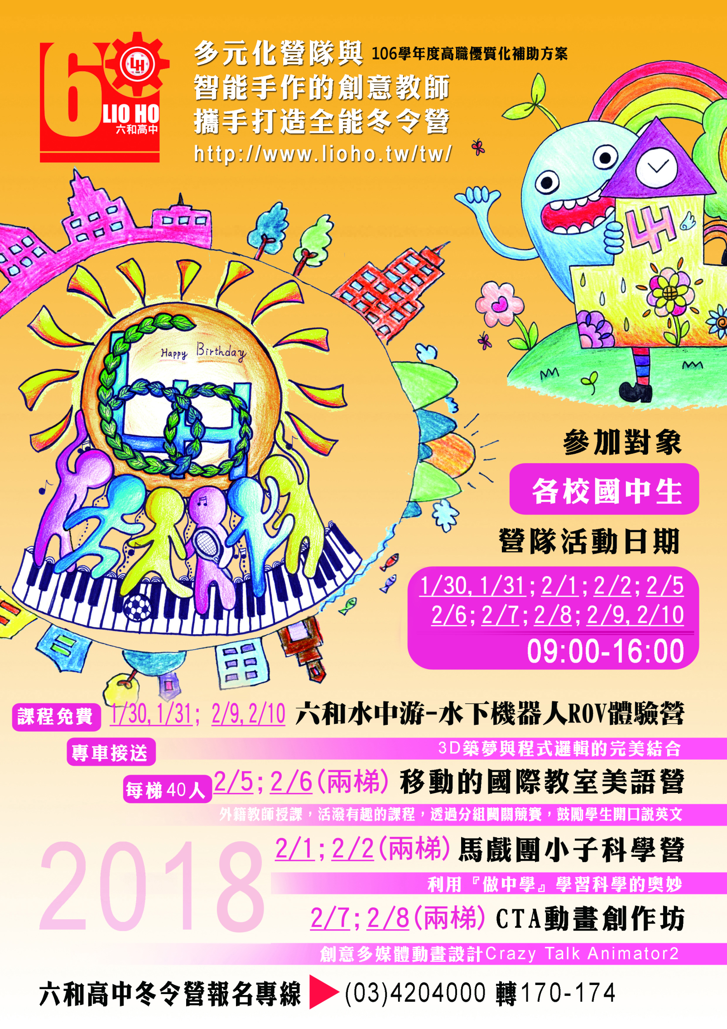

**六和高中2018冬令營課程表**

|  |  |
| --- | --- |
| **107年2月1日(A場次)、107年2月2日(B場次)** | |
| **營隊名稱/代號**  **課程時間** | **馬戲團小子科學營** |
| **08:30-09:00** | **報到地點—行政大樓2F六和講堂** |
| **09:00-12:00** | **夢幻化學** |
| **12:00-13:00** | **美味午餐** |
| **13:00-16:00** | **物理先鋒** |

|  |  |
| --- | --- |
| **107年2月5日(C場次)、107年2月6日(D場次)** | |
| **營隊名稱/代號**  **課程時間** | **移動的國際教室英語營** |
| **08:30-09:00** | **報到地點—行政大樓2F六和講堂** |
| **09:00-12:00** | **Fun說英文** |
| **12:00-13:00** | **美味午餐** |
| **13:00-16:00** | **Fun學英文** |

|  |  |
| --- | --- |
| **107年2月7日(E場次)、107年2月8日(F場次)** | |
| **營隊名稱/代號**  **課程時間** | **CTA動畫創作坊** |
| **08:30-09:00** | **報到地點—行政大樓2F六和講堂** |
| **09:00-12:00** | **CTA動畫-人物角色設定** |
| **12:00-13:00** | **美味午餐** |
| **13:00-16:00** | **CTA動畫-動畫特效** |

|  |  |  |
| --- | --- | --- |
| **107年1月30日、107年1月31日(G場次)**  **107年2月9日107年2月10日(H場次)** | | |
| **營隊名稱/代號**  **課程時間** | **六和水中游-水下機器人ROV體驗營** | |
| **08:30-09:00** | **報到地點—行政大樓2F六和講堂** | |
| **09:00-12:00** | **第一天**  **1/30、2/9** | **第二天**  **1/31、2/10** |
| **水下機器人ROV介紹** | **水下機器人組裝調整** |
| **12:00-13:00** | **美味午餐** | |
| **13:00-16:00** | **水下機器人ROV組裝** | **水下機器人水下測試** |

**六和高級中學辦理桃園市國中生學術及性向探索活動報名表**

附件一

|  |  |  |  |  |  |  |  |  |  |  |
| --- | --- | --- | --- | --- | --- | --- | --- | --- | --- | --- |
| **學校名稱** | |  | | | | | | | | |
| **學校聯絡人** | |  | | | **聯絡電話** | | |  | | |
| **E-Mail** | | |  | | |
| **編號** | **姓名** | | **年級** | **聯絡電話** | | **營隊代號** | **營隊**  **日期** | | **午餐種類**  **搭乘專車** | **平安保險資料** |
| **範例** | **王大明** | | **8** | **0958123456(父)**  **034581554** | | **D** |  | | **□葷■素**  **■搭乘專車** | **出生年月日:90/11/26**  **身分證字號:H123456789** |
| 1 |  | |  |  | |  |  | | □葷□素  □搭乘專車 | 出生年月日:  身分證字號: |
| 2 |  | |  |  | |  |  | | □葷□素  □搭乘專車 | 出生年月日:  身分證字號: |
| 3 |  | |  |  | |  |  | | □葷□素  □搭乘專車 | 出生年月日:  身分證字號: |
| 4 |  | |  |  | |  |  | | □葷□素  □搭乘專車 | 出生年月日:  身分證字號: |
| 5 |  | |  |  | |  |  | | □葷□素  □搭乘專車 | 出生年月日:  身分證字號: |
| 6 |  | |  |  | |  |  | | □葷□素  □搭乘專車 | 出生年月日:  身分證字號: |
| 7 |  | |  |  | |  |  | | □葷□素  □搭乘專車 | 出生年月日:  身分證字號: |
| 8 |  | |  |  | |  |  | | □葷□素  □搭乘專車 | 出生年月日:  身分證字號: |
| 9 |  | |  |  | |  |  | | □葷□素  □搭乘專車 | 出生年月日:  身分證字號: |
| 10 |  | |  |  | |  |  | | □葷□素  □搭乘專車 | 出生年月日:  身分證字號: |
| 備註 | 營隊代號：AB--馬戲團小子科學營、CD--移動的國際教室英語營、EF--CTA動畫創作坊、GH—六和水中游-水下機器人ROV體驗營(AB為相同營隊活動，CD為為相同營隊活動，EF為相同營隊活動，GH為相同營隊活動，請勿重覆選擇)  1.各校請於106年11月24日(星期五)前將本報名e-mail至本校教務處wenjuhsujohn@mail.lhvs.tyc.edu.tw。  2.本活動聯絡人：許家源老師，聯絡電話：03-4204000分機174  3.本次活動每梯次只有開放40人報名，錄取名單以學校完成報名先後順序錄取。  4.報名成功之學校，會安排專車接送，接送地點為各校大門口。  5.本表格若不敷使用，請另行列印或自行增加行列。 | | | | | | | | | |